微专业报名控制教务系统操作指引
一、报名流程
第一步，登陆教务系统（https://jwxt.scnu.edu.cn），推荐使用谷歌（首选）、360、火狐浏览器；
第二步：点击右上角小人切换角色，选 “微专业管理”，然后可见菜单 “学籍管理”，然后点击“微专业报名管理”中的“微专业报名控制”，设置学生报名条件。
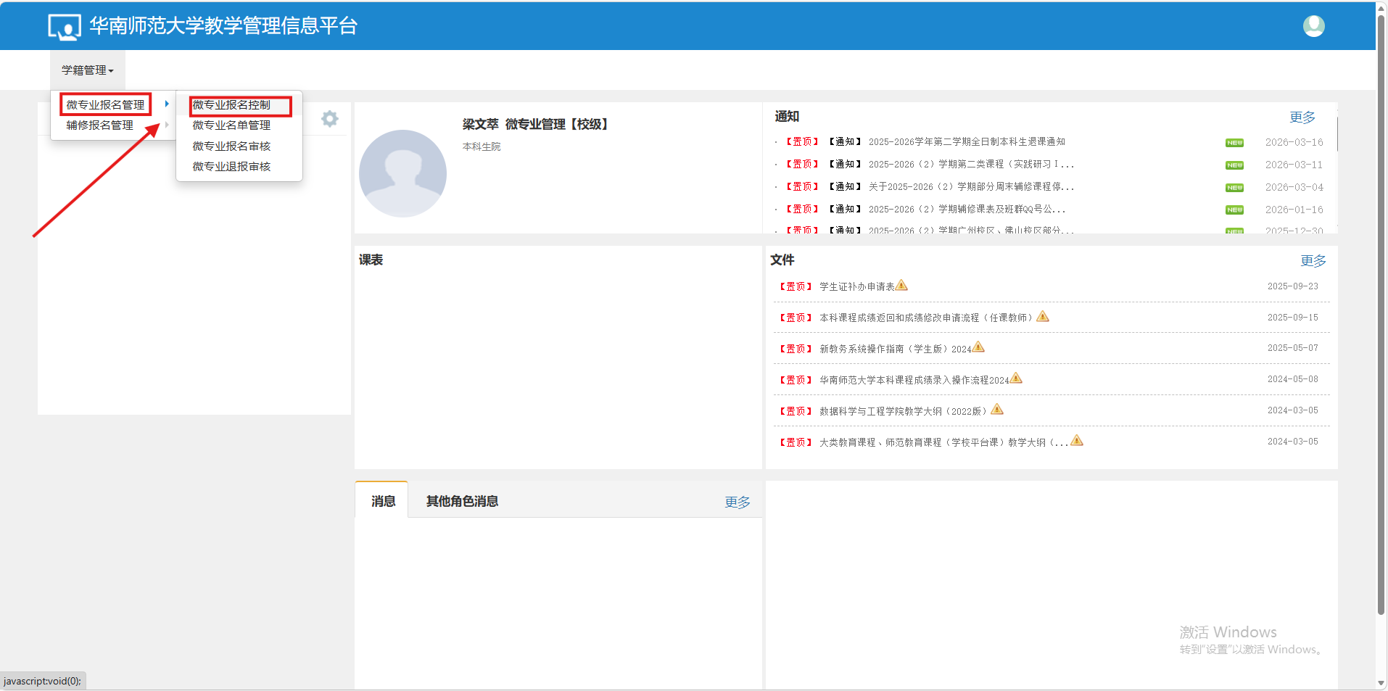
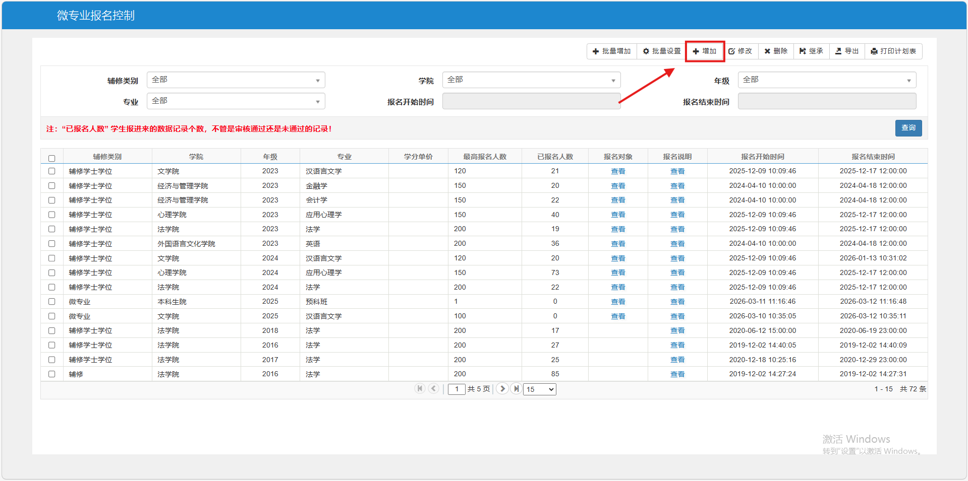
第三步：点击“增加”，填写学院，辅修类别填“微专业”，年级填“2025”（微专业在每年的春季招生，2026年春季落在主修的2025-2026-2学期（即2025学年），故填写年级为2025，实质表达的是“2025学年度开展招生”。之后每一届招生以此类推），专业名称选择本学院开设的微专业名称（开设有多个微专业的学院需要多次设置，即每次只对应一个微专业），然后填写报名开始和结束时间；

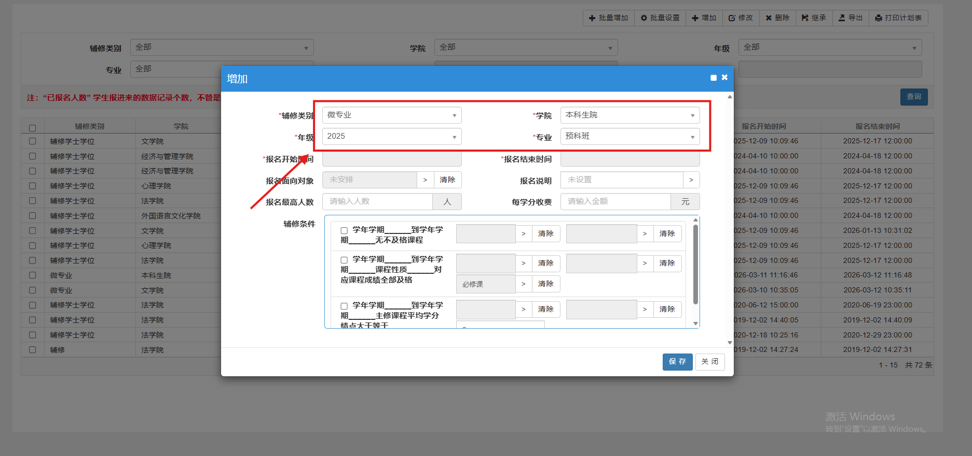
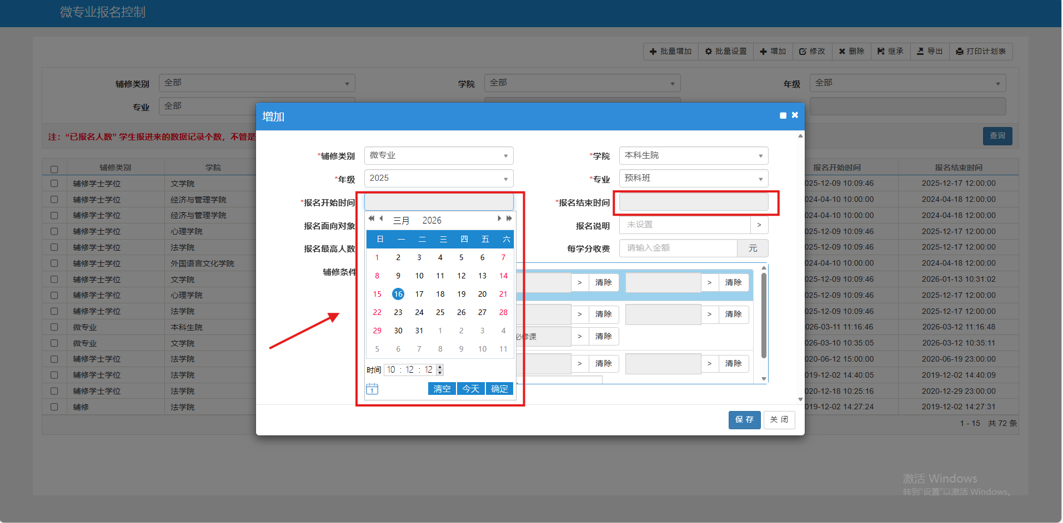
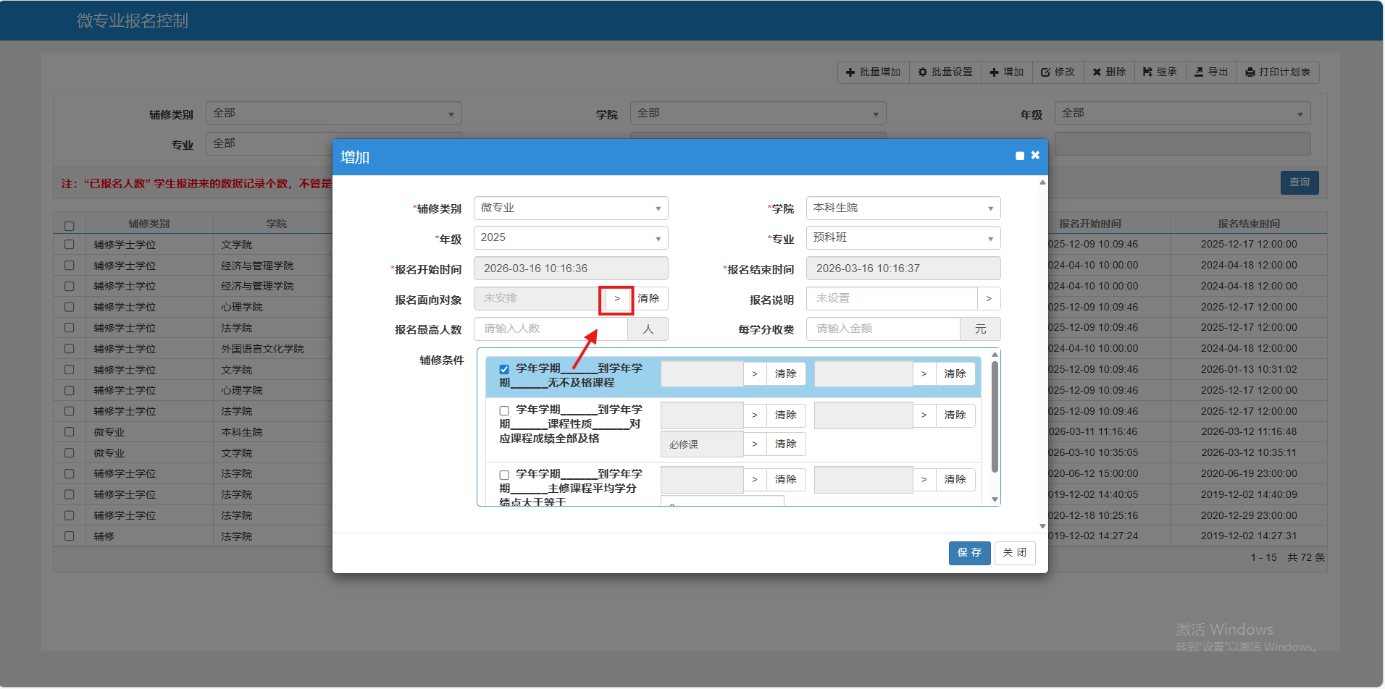
第四步：点击 报名面向对象，有“组合对象”、“学生对象”、“学生对象导入”三个筛选页。如面向年级对象，直接在“组合对象”页勾选，有特定学生的可以在“学生对象”页确定，点击“面向”，再点击“确认”；
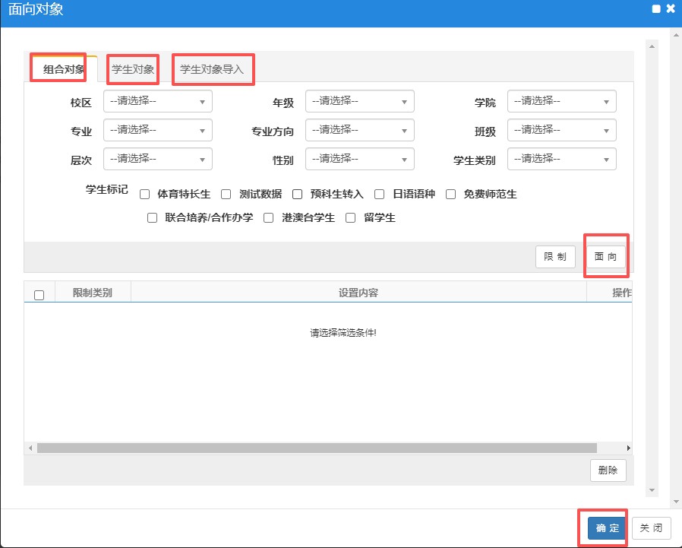
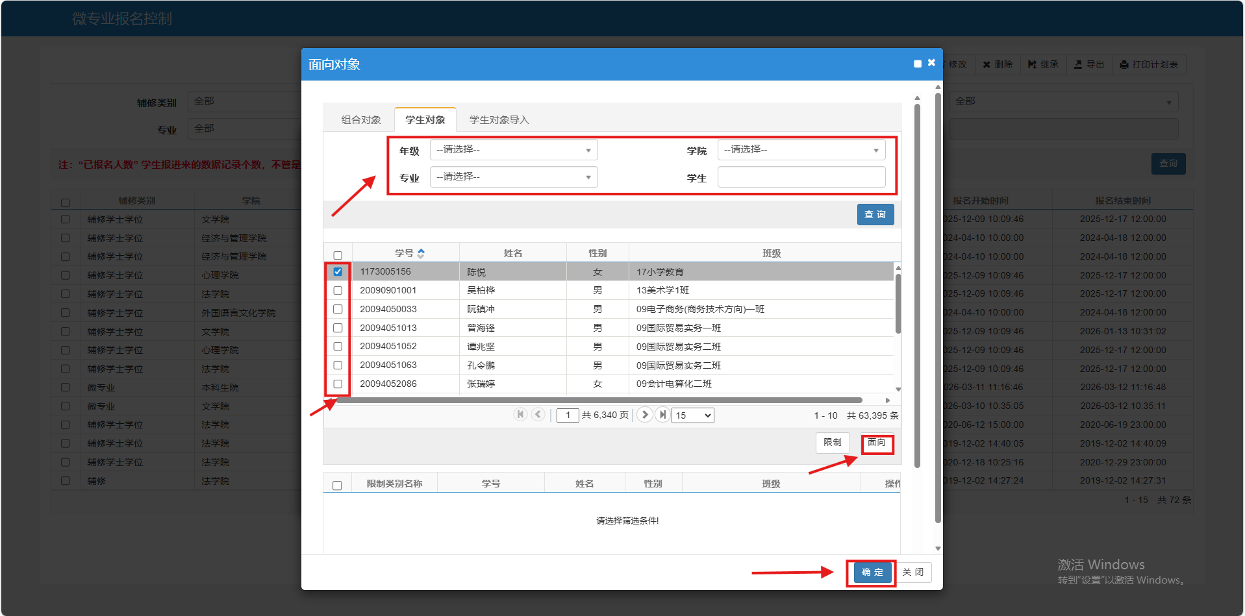
第五步：报名说明：点击小箭头，将 “有关说明”进行填写。（学生报名端将会阅读此报名说明，学生阅读后点击同意，视为对说明中提到的报名条件认可。）
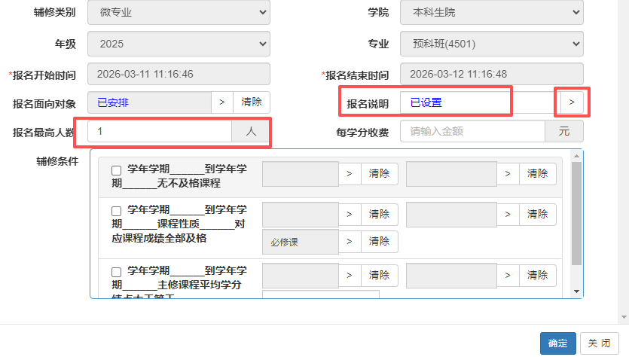
第六步：填写报名最高人数（微专业不收费，不需要填写收费金额）
第七步：设置辅修条件（微专业纳入辅修管理范畴，此处界面显示的辅修条件等同微专业报名条件），按需要设置，勾选即表达设置为该条件，设置完成 点击“保存”。
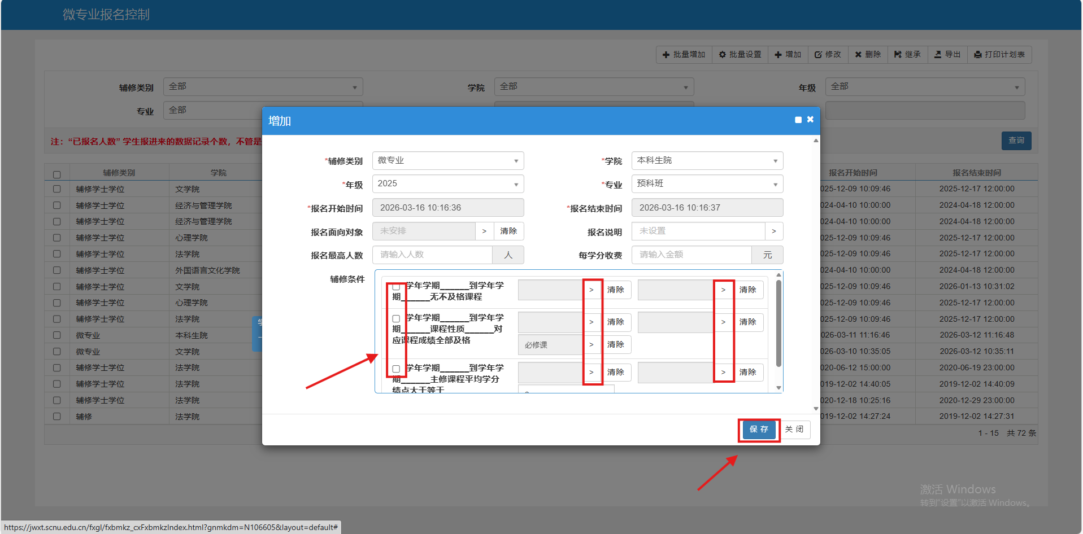

回到主界面，刚设置的控制已进入清单。需要调整的时候，可以选择该记录（对应刚设置的专业），点击 修改，进行。
